青少年软件编程（图形化）等级考试试卷（三级）
分数：100.00 题数：38

一、单选题（共25题，每题2分，共50分）
1. 程序中要使用不确定的数值，这时要用到的是？（ ）
A、图章
B、变量
C、广播
D、随机数
题型：单选题
答案：D
难度：容易
试题解析：

2.
执行下列程序后，角色会说？（ ）
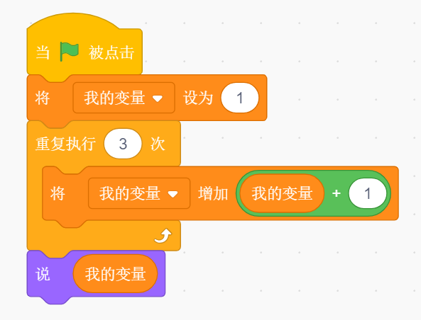
A、3
B、6
C、10
D、15
题型：单选题
答案：D
难度：困难
试题解析：

3.
猫妈妈和小猫在玩数数游戏，小猫从0开始数数，按下空格键之后，小猫停止数数，下面哪个选项的程序可以实现这个功能？（ ）
A、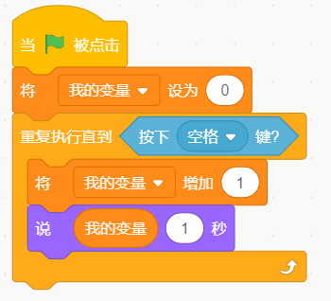
B、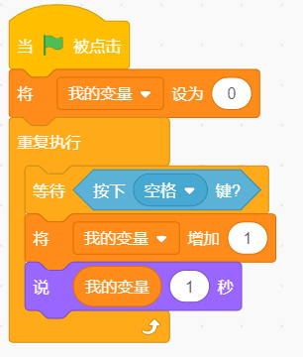
C、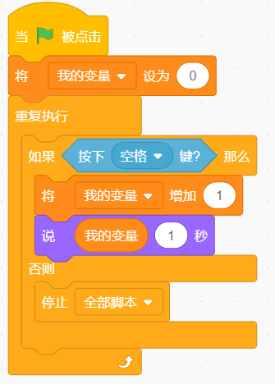
D、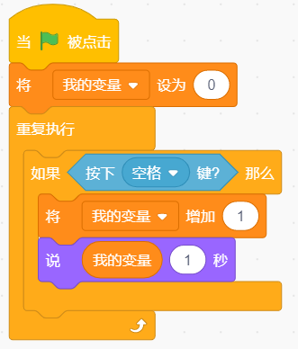
题型：单选题
答案：A
难度：一般
试题解析：积木“重复执行直到（）”当满足条件时就会跳出循环，所以选项A符合题意；选项B“重复执行”积木是一直执行下去，再结合“等待（）”积木，其最终实现的效果是：按下空格键之后，我的变量一直增加，不会停止；选项C程序一运行就“停止全部脚本”，按下空格键变量也不会增加；选项D是按下空格键，变量增加1；所以BCD均不符合题意。

4. 关于“图章”，说法不正确的是？（ ）
A、图章印出的图案，跟用画笔画出来的图案是一样的，不能使用移动积木让图案移动
B、图章印出的图案多少，不影响系统运行速度
C、图章印出来的图案后，再修改角色的颜色特效，之前的图章图案不受角色外观变化影响
D、图章印出图案后，可以修改图案虚像值
题型：单选题
答案：D
难度：较难
试题解析：

5.
蝙蝠bat有下图四个造型，它想要在森林舞会中以任意一个造型登场，下面哪个选项可以实现？（ ）
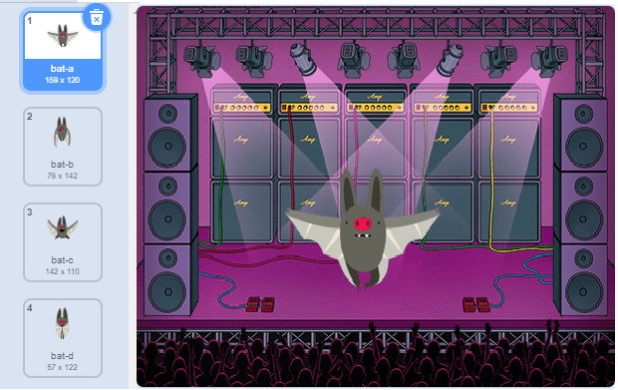

A、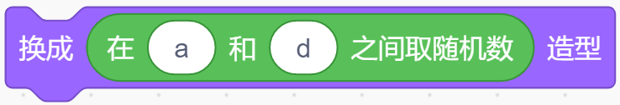
B、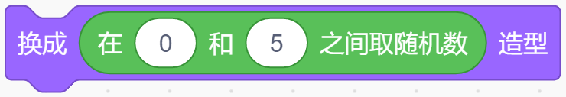
C、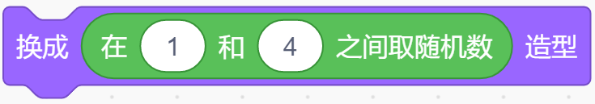
D、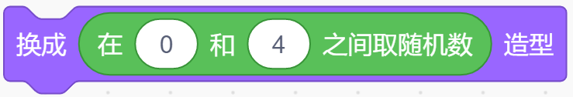
题型：单选题
答案：C
难度：容易
试题解析：
如果生成的随机数是0，角色会按照4号造型来显示，当随机数为5时，会按照1号造型来显示，这与题目要求的造型与编号一致相违背，所以选项B、D错误。

6.
默认小猫角色，下列哪个程序执行一次之后能够在舞台上画出下面图案？（ ）
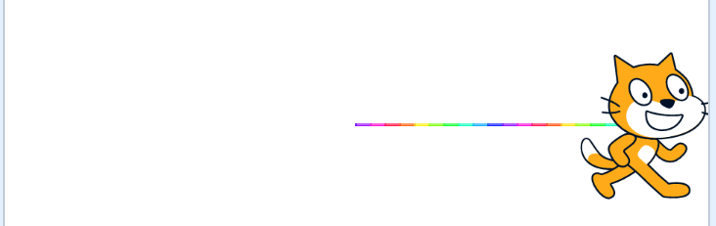
A、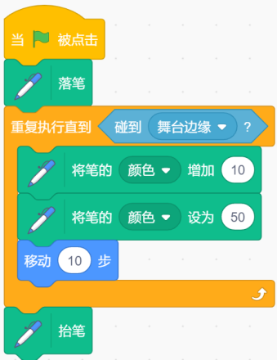
B、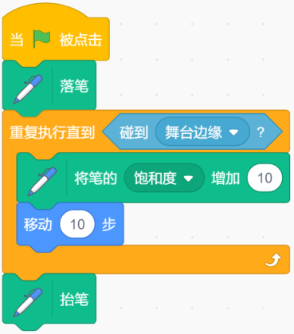
C、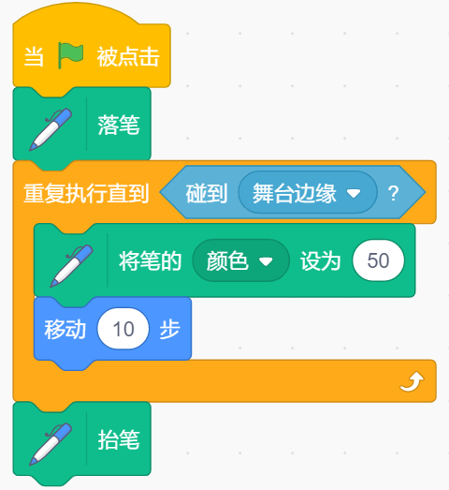
D、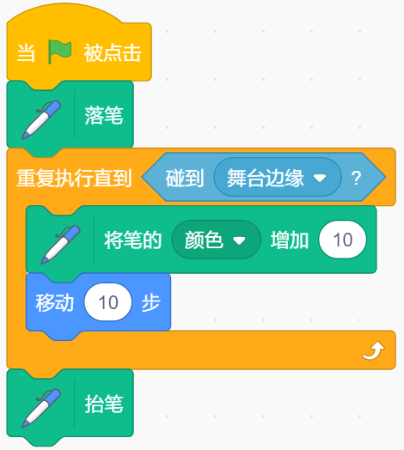
题型：单选题
答案：D
难度：一般
试题解析：饱和度是指色彩的鲜艳程度,并不能改变颜色.而颜色值的不同代表了不同的颜色,所以选项B错误.选项A C将颜色设定为一个固定的值,那么画笔会一直保持这个颜色,故错误.

7. 让角色一直移动，需要用到的下面哪个积木？（ ）
A、重复执行
B、图章
C、克隆
D、广播
题型：单选题
答案：A
难度：一般
试题解析：

8.
执行下列程序后，c的值是？（ ）
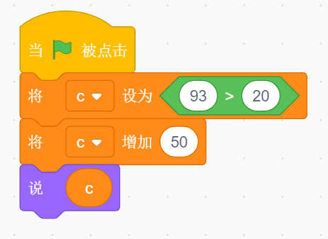
A、50
B、51
C、49
D、0
题型：单选题
答案：B
难度：较难
试题解析：

9.
下列程序绘制的图形是？（ ）
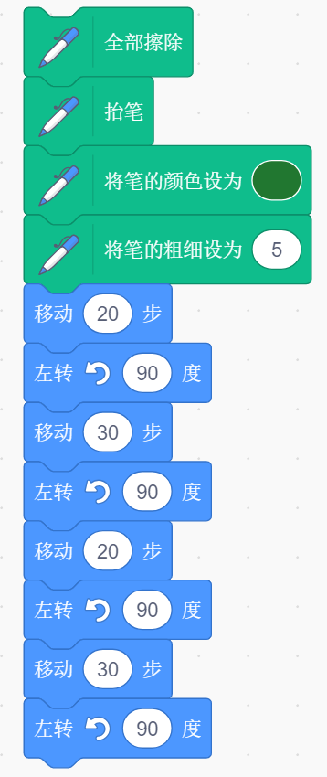
A、正方形
B、长方形
C、菱形
D、没有出现图形
题型：单选题
答案：D
难度：容易
试题解析：

10.
小蜗牛不小心掉进了一口井，白天它往上爬a米，晚上向下掉b米，这口井高h米，通过下图的程序求出小蜗牛爬出井需要的天数。假设a=4，b=2，那么当井高为多少米时，小蜗牛可以在第9天时爬出井？（ ）
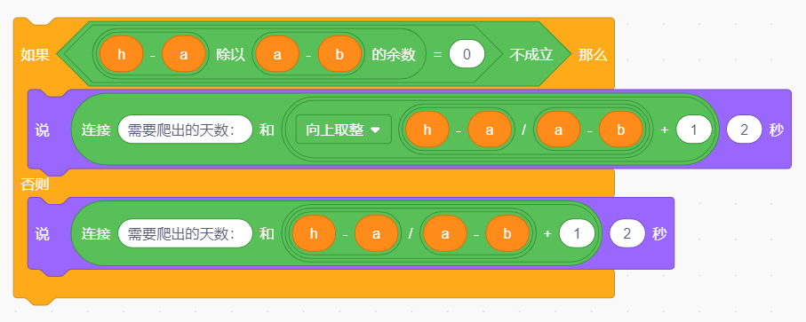
A、20
B、21
C、22
D、23
题型：单选题
答案：A
难度：困难
试题解析：

11. 关于克隆体，说法正确的是？（ ）
A、所有克隆体的运动轨迹必须一样
B、不同的克隆体可以有不同的运动轨迹
C、克隆体不能移动
D、克隆体的亮度虚像都不能改变
题型：单选题
答案：B
难度：一般
试题解析：

12.
小猫位于舞台中心，方向90，执行一次下列程序后，舞台上可以看到？（ ）
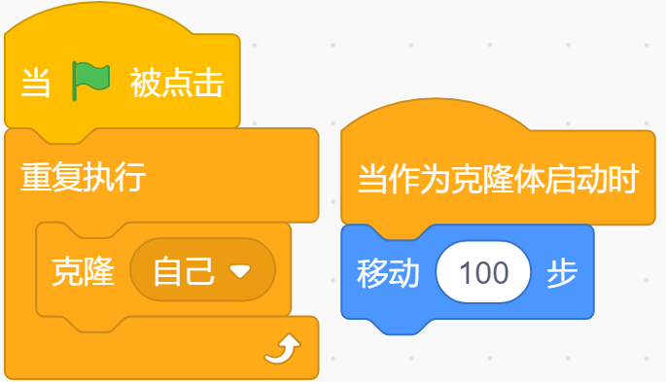
A、舞台上只看到一只小猫，且坐标是（x:100,y:0）
B、舞台上看到两只小猫，一只坐标是（x:0,y:0），另一只坐标是（x:100,y:0）
C、舞台上看到无数只小猫，且每只小猫相隔距离为100
D、舞台上只看到一只小猫，且坐标是（x:0,y:0）
题型：单选题
答案：B
难度：一般
试题解析：克隆体会继承本体的所有属性,所以每次克隆体的初始位置都是（x:0,y:0）,当作为克隆体启动时移动100步,默认情况下是向右移动,所以最终只会看到两只小猫,一只坐标是（x:0,y:0），另一只坐标是（x:100,y:0）

13.
执行下列程序后，a的值为？（ ）
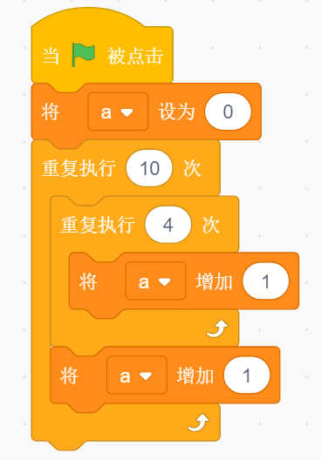
A、15
B、20
C、40
D、50
题型：单选题
答案：D
难度：较难
试题解析：

14.
执行下列程序后，小猫说出的结果是右图中哪个图形的面积？（ ）
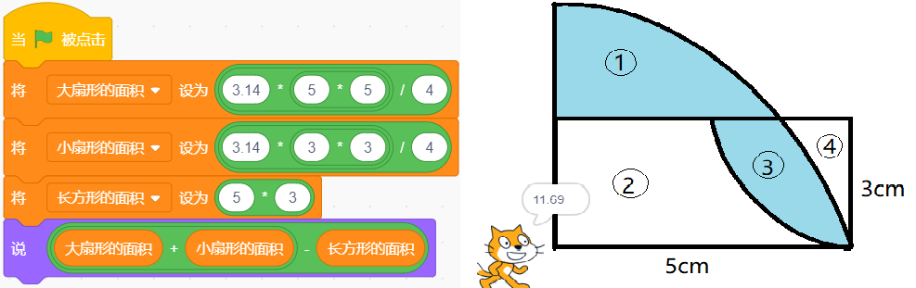
A、阴影①部分的面积
B、阴影部分①和③的面积之和
C、图形②的面积
D、图形④的面积
题型：单选题
答案：B
难度：较难
试题解析：大扇形的面积等于图形1+2+3;小扇形的面积等于3+4;长方形的面积等于2+3+4;所以大扇形的面积+小扇形的面积-长方形的面积=1+2+(3+3+4)-(2+3+4)=1+3

15.
执行下列程序，说出的内容是？（ ）
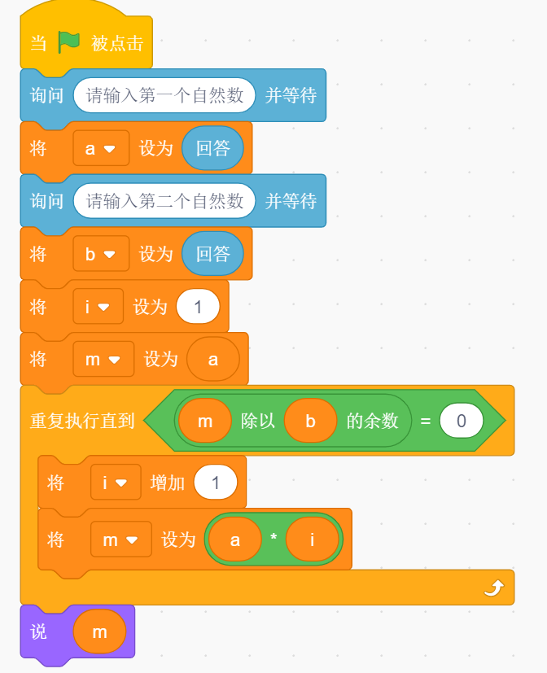

A、自然数的累加和
B、自然数的累乘积
C、两个数的最大公约数
D、两个数的最小公倍数
题型：单选题
答案：D
难度：困难
试题解析：

16.
角色Champ99有7个造型，他和同学们玩拍七令，游戏规则是从１开始依次数数，如果遇到7或7的倍数时跳过数数，Champ99换一个造型，Champ99刚好换完第七个造型时游戏停止，请问最后一个小伙伴报的数是？（ ）&nbsp;
&nbsp;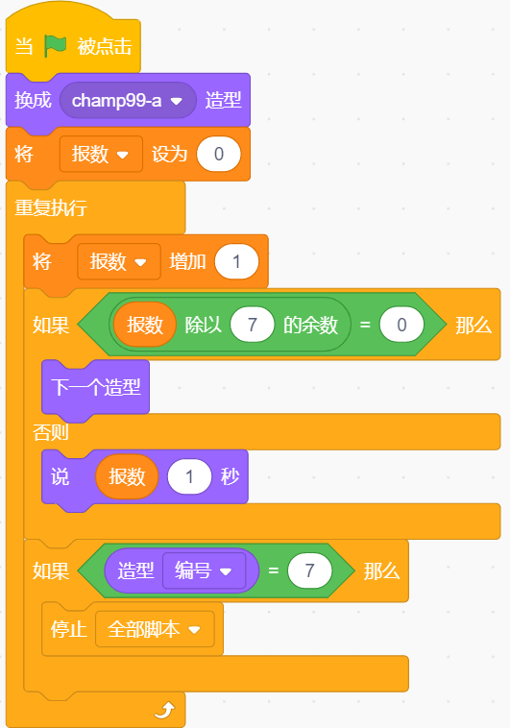
A、7
B、49
C、41
D、35
题型：单选题
答案：C
难度：较难
试题解析：造型1：变量值1-6，造型2：变量值7-13，造型3：变量值14-20，造型4：变量值21-27，造型5：变量值28-34，造型6：变量值35-41，造型7：变量值42。变量值刚达到42，脚本就停止运行，而角色没有说出42，所以最后一个报的数应为41

17.

角色A程序如左图所示，角色B程序如右图所示。点击绿旗，在什么时候角色A说“真棒”？（ ）
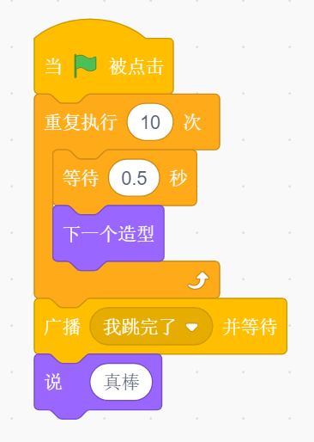&nbsp;&nbsp; &nbsp;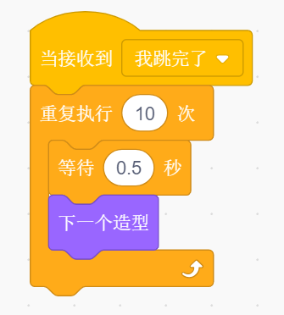

A、角色A开始切换造型时
B、角色A造型切换十次完成后
C、角色B造型切换十次完成后
D、不会说此句
题型：单选题
答案：C
难度：一般
试题解析：

18.
角色苹果，运行下面程序绘制的图形是？（ ）
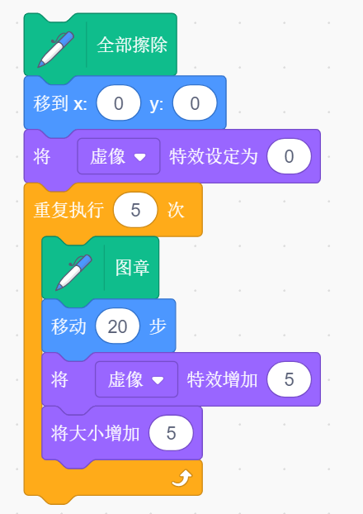
A、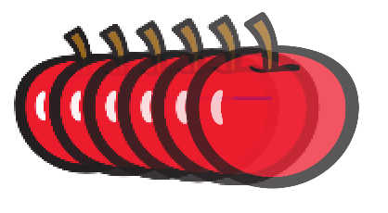
B、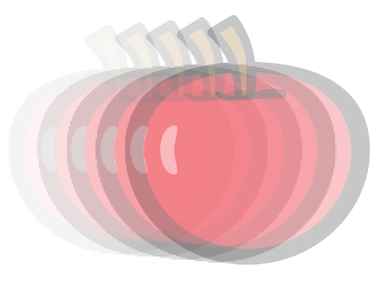
C、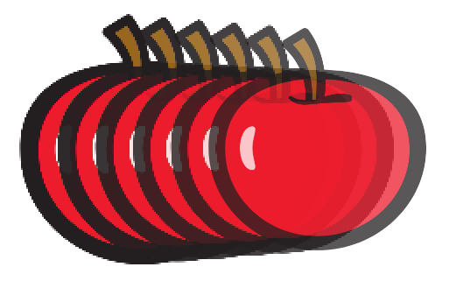
D、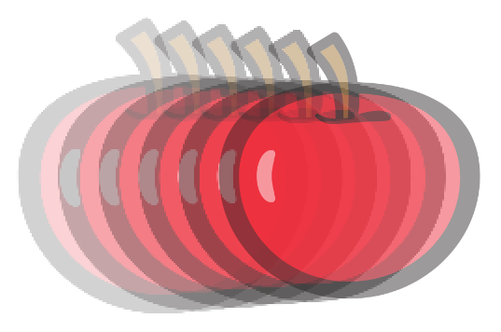
题型：单选题
答案：A
难度：一般
试题解析：

19.
猫抓老鼠游戏的封面上有“开始”按钮和“游戏规则”两个按钮，但是点击了“开始”按钮之后出现的却是游戏规则说明，下面各选项是“开始”的程序，哪个选项可能造成这一现象？（ ）
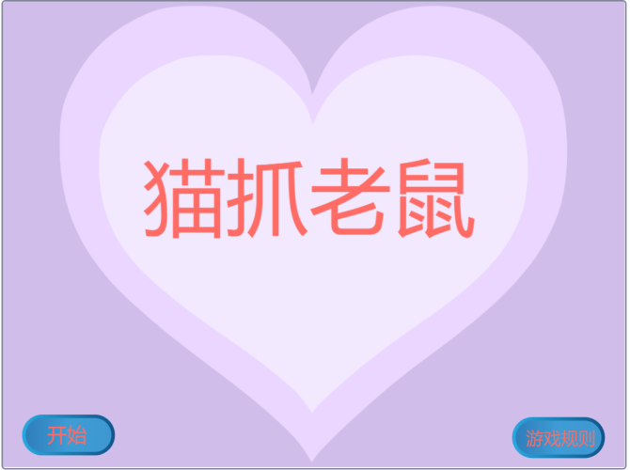
A、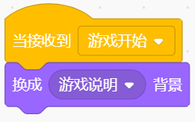
B、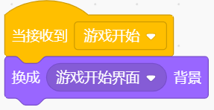
C、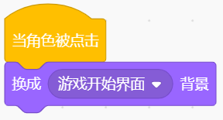
D、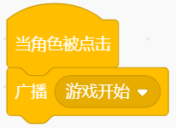
题型：单选题
答案：A
难度：一般
试题解析：

20. 能让角色在整个舞台范围内的任意位置出现的程序是？（ ）
A、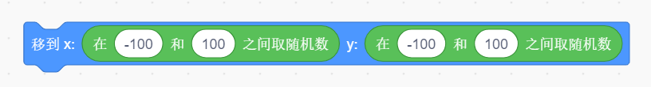
B、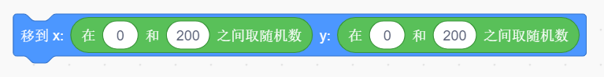
C、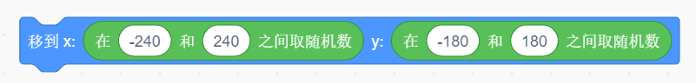
D、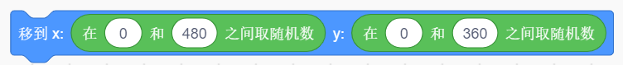
题型：单选题
答案：C
难度：一般
试题解析：

21.
小猫的程序左下图所示，恐龙的程序如右下图所示，点击绿旗，下面说法正确的是？（ ）
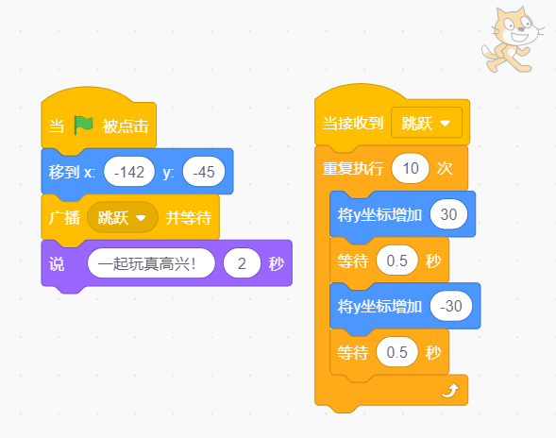&nbsp;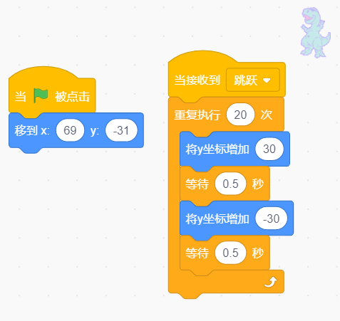
A、点击绿旗后，小猫立即说“一起玩真高兴！”
B、点击绿旗后，小猫和恐龙开始跳跃，小猫停止跳跃后，立即说“一起玩真高兴！”
C、点击绿旗后，小猫不跳跃，恐龙开始跳跃，等到恐龙停止跳跃，小猫说“一起玩真高兴！”
D、点击绿旗后，小猫和恐龙都开始跳跃，小猫先停止跳跃，等到恐龙停止跳跃，小猫说“一起玩真高兴！”
题型：单选题
答案：D
难度：一般
试题解析：

22.
下图中的程序执行一次之后，舞台上画出的痕迹是？（ ）
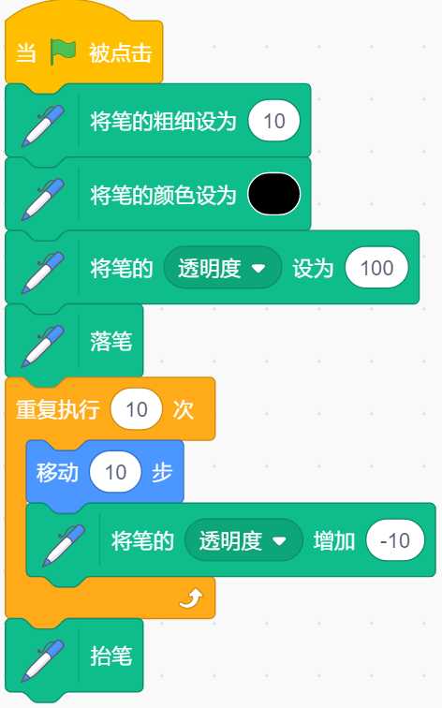
A、
B、
C、
D、
题型：单选题
答案：D
难度：一般
试题解析：透明度为色彩透光的程序,当透明度为0时,表示完全不透明,100时表示完全透明.而程序中的透明度是从100减到0,所以是一个从无到有的状态,故BC错误,而程序中并没有改变画笔的大小,所以A错误,正确答案为D

23.
关于变量的描述正确的是？（ ）
A、变量的正常显示模式只显示变量值
B、变量的大字显示模式显示变量名及变量值
C、变量的滑杆显示模式显示变量名、变量值以及滑杆，通过滑动滑杆上的滑块改变变量的值
D、变量只能存放变化的数字
题型：单选题
答案：C
难度：容易
试题解析：变量的正常模式显示变量名和变量值，大字显示模式只显示变量值，所以选项A、B错误；变量还可以用于存放字母、汉字，所以选项D错误。

24.
默认小猫角色，下图中的程序执行一次之后得到的图形是？（ ）
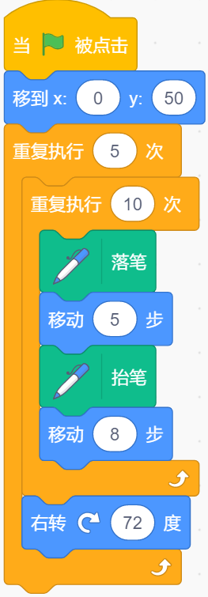
A、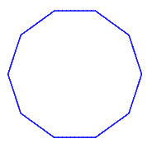
B、
C、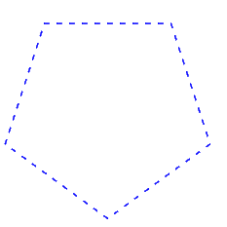
D、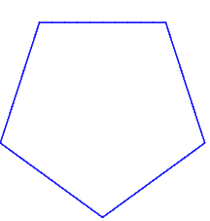
题型：单选题
答案：C
难度：一般
试题解析：题目中的程序是两个重复的嵌套使用，里面的重复决定边的长度及线形，落笔移动5步，再抬笔移动8步，决定了画出的这个图形的边是虚线，所以选项A、D不正确；外面的重复决定了画出图形的边数，所以外面重复执行的次数就是画出图形的边数，故正确答案是C。

25. 记录用户输入的数据，要用到的是？（ ）
A、侦测碰到
B、随机数
C、变量
D、广播
题型：单选题
答案：C
难度：一般
试题解析：

二、判断题（共10题，每题2分，共20分）
26. 当新建一个变量后，可以更改它的名称，但无法更改它的作用域。
题型：判断题
答案：正确
难度：容易
试题解析：

27. 变量为study与Study是同一个变量，不能同时出现在同一个角色中。
题型：判断题
答案：错误
难度：一般
试题解析：

28. 循环语句必须固定循环的次数。
题型：判断题
答案：错误
难度：容易
试题解析：

29. 利用画笔的图章功能复制出来的图形会以一个新角色出现在舞台上。
题型：判断题
答案：错误
难度：容易
试题解析：图章出的内容并不是新角色.

30.
下面两个积木产生的随机数都是一样的。
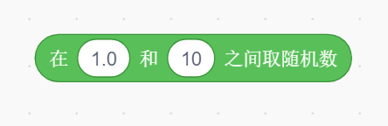
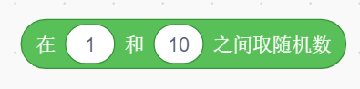
题型：判断题
答案：错误
难度：较难
试题解析：

31. 消息广播后会发送给所有的角色，但不会发送给自己。
题型：判断题
答案：错误
难度：一般
试题解析：

32.
执行下列程序后，角色会一直跟随鼠标移动，在这个过程中如果碰到舞台边缘，停止全部脚本。
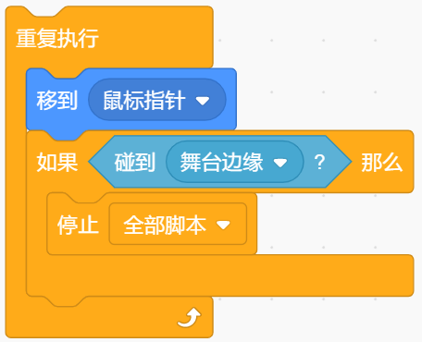
题型：判断题
答案：正确
难度：一般
试题解析：

33.
在闯关游戏中，得分11分，减分4分，会提示“再来一次！”。
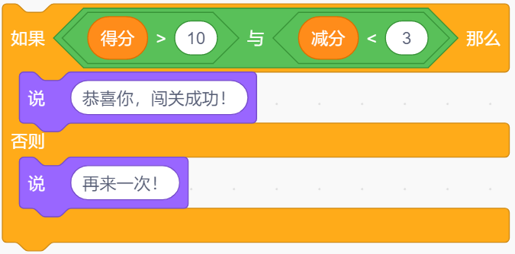
题型：判断题
答案：正确
难度：一般
试题解析：

34.
执行下列程序后，舞台上一共出现2个相同的角色。
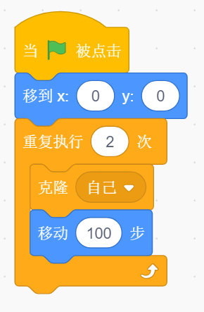

题型：判断题
答案：错误
难度：一般
试题解析：

35.
默认小猫，初始位置在舞台中心，下面程序不能画出任何图案。
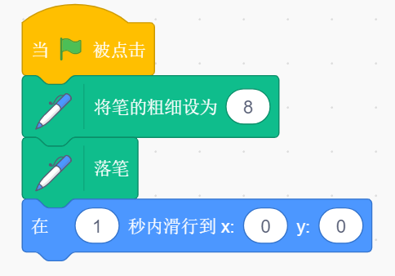

题型：判断题
答案：错误
难度：一般
试题解析：

三、编程题（共3题，共30分）
36.
计算平均分
善于思考的小猫看到期末老师算平均分很麻烦，想要设计一个用于统计班级平均分的系统，利用电脑快速帮助老师完成平均分的计算。你能帮帮它吗？
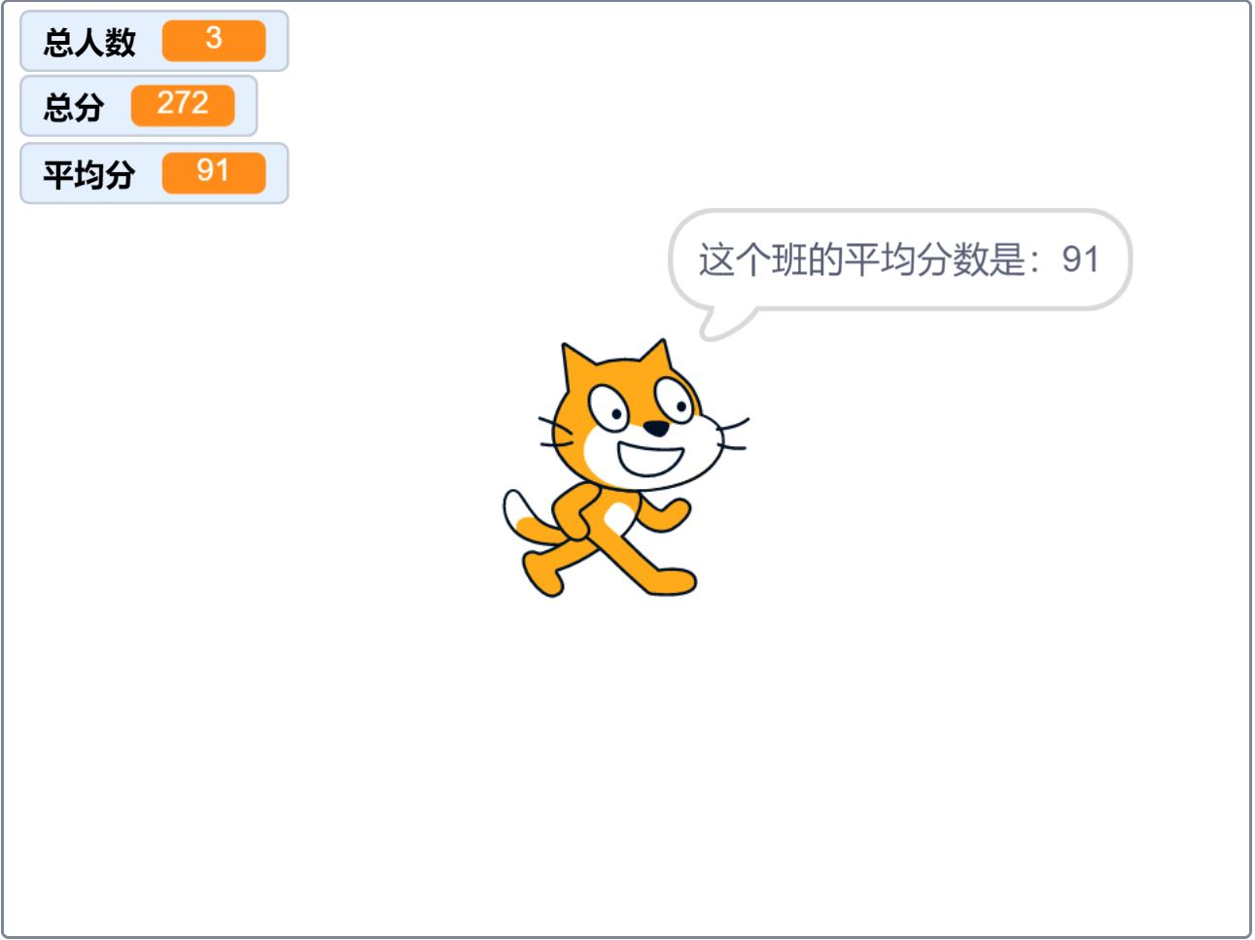
1. 准备工作
（1）保留白色背景及默认小猫角色。
2. 功能实现
（1）通过询问，手动输入班级人数；
（2）根据班级总人数依次询问“第x名的成绩是？”，并输入每一位同学的成绩；（x表示第几名，例如第1名的成绩是？第2名的成绩是？）
（3）小猫通过询问获取的数据进行计算，四舍五入后说出平均分。

题型：编程题
答案：

参考程序：
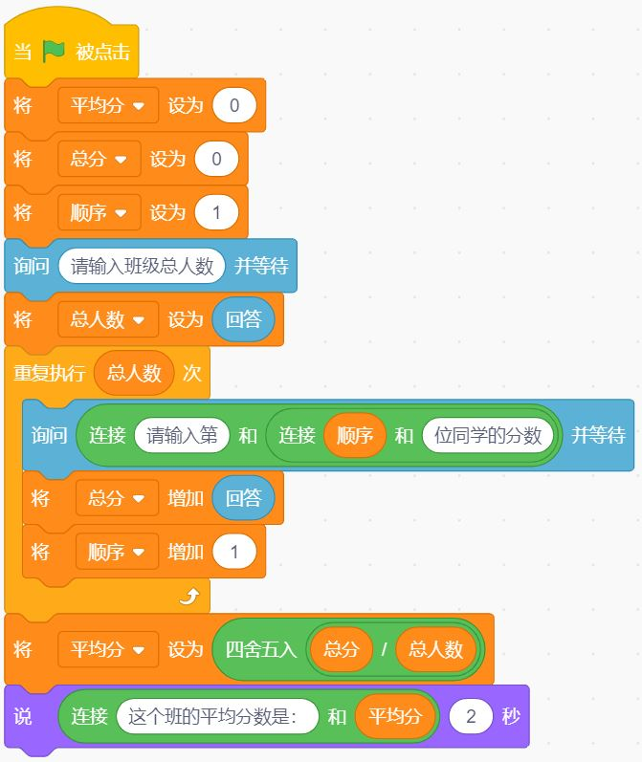
难度：一般
试题解析：

评分标准：
（1）正确初始化所设置全部变量；（1分）
（2）通过询问获取总人数，并用变量存储（2分），询问时没有适当文字提示扣1分
（3）重复询问成绩次数设置正确；（1分）
（4）依次询问获取每一位同学的成绩（2分），询问时没有适当文字提示扣1分
（5）计算总成绩；（1分）
（6）四舍五入后说出平均分（3分），平均分计算错误扣1分，没有文字提示扣1分，没有四舍五入扣1分。

37.
接红包游戏
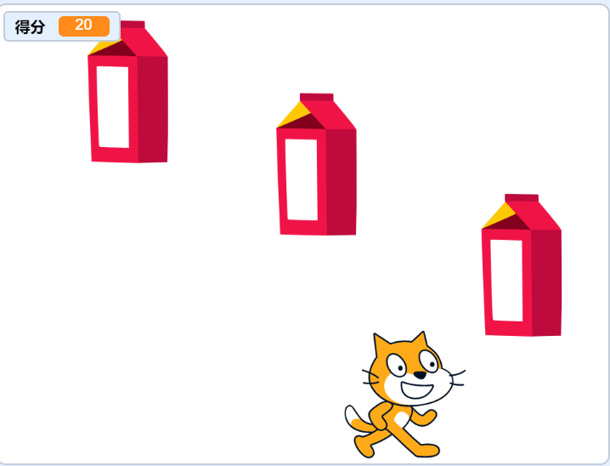&nbsp;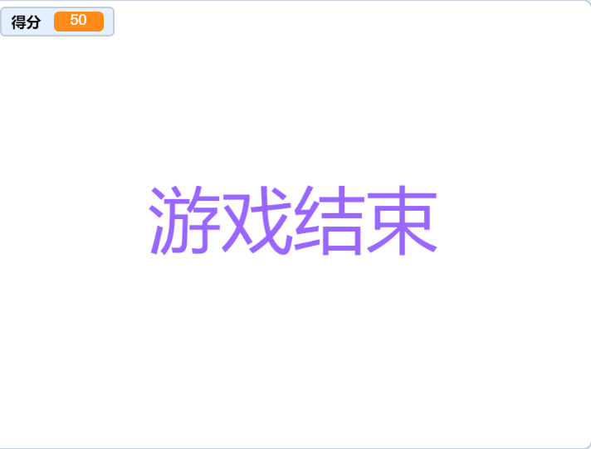
1. 准备工作
（1）背景：使用原始的背景；
（2）角色：除小猫外，添加角色Milk作为红包；
（3）变量：建立一个得分变量用于计分。
2. 功能实现
（1）小猫在舞台下方，只能通过键盘左右键控制左右移动；
（2）不断克隆红包，克隆体出现在舞台上方水平随机位置，降落下来；
（3）红包碰到小猫，红包消失加10分，否则落地消失；
（4）当得分等于50分，小猫隐藏，出现“游戏结束”四个字，游戏结束。

题型：编程题
答案：

小猫程序：
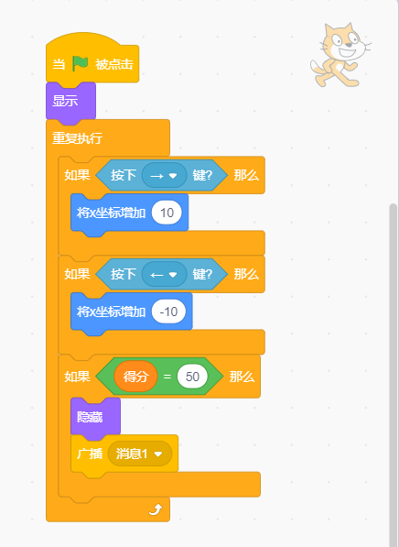
红包程序：
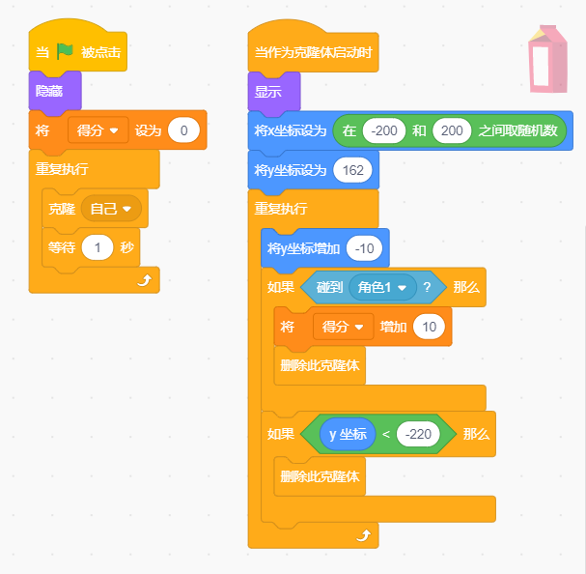
“游戏结束”程序：
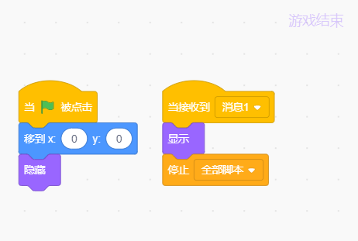

难度：一般
试题解析：

评分标准：&nbsp;
（1）实现左右键控制小猫；（2分 ）
（2）实现红包的克隆；（2分 ）
（3）实现红包随机水平位置并下落；（2分 ）
（4）红包碰到小猫消失并加分，否则落地再消失；（2分 ）
（5）得分等于50，小猫消失，出现“游戏结束”四个字，停止全部脚本。（2分 ）

38.
绘制图形
1. 准备工作
（1）默认的白色背景；
（2）默认的小猫角色。
2. 功能实现
（1）画笔的颜色为黑色，画笔的粗细为3；
（2）绘制如下的图形，边长自定义，图形不能超出舞台范围。
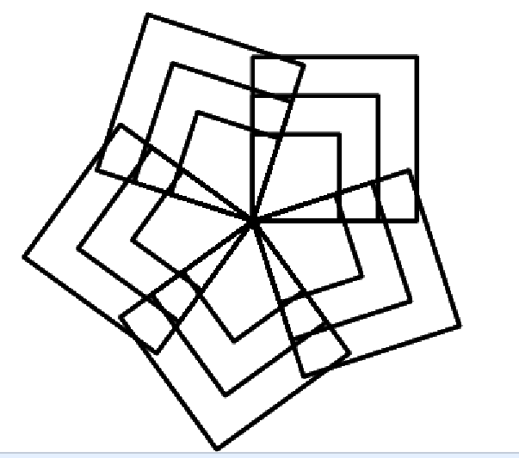
题型：编程题
答案：
参考答案：
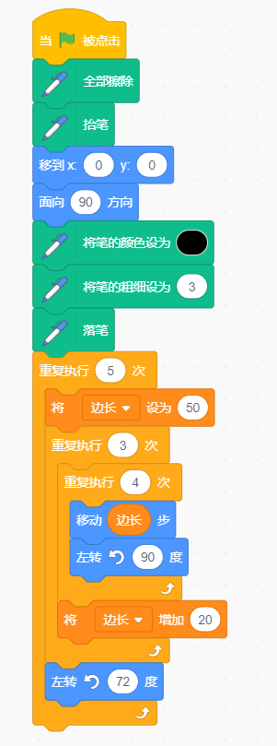
难度：一般
试题解析：
评分标准：
（1）程序开始全部擦除、设置笔的颜色和粗细；（1分），如果有一项没做，不得分。
（2） 画出一个正方形；（2分）
（3） 画出三个长度逐渐增加的正方形；（3分）
（4）将三个正方形旋转5次，画出完整图形；（3分）
（5）没有超出舞台。（1分）

